**內本鹿pasnanavan-小小minbunun計畫**

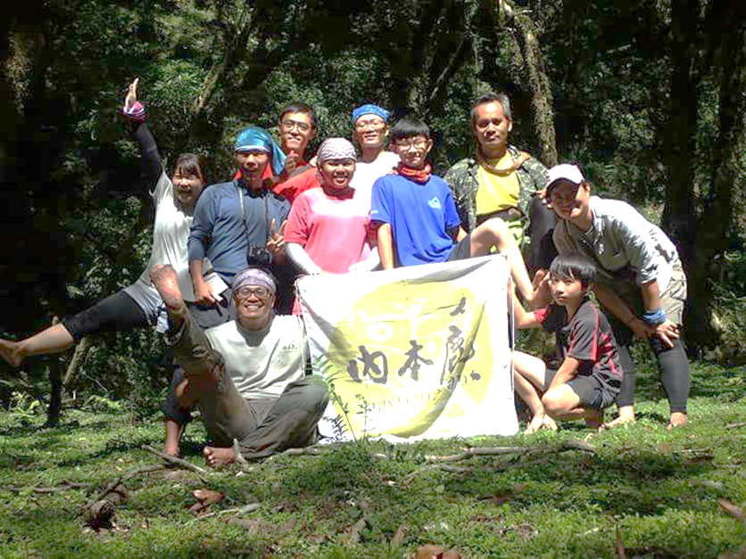**台灣生態登山學校×內本鹿pasnanavan(學校)**

「內本鹿pasnanavan小學」的學習計畫是台灣生態登山教育協會自2008年開始，期盼透過與部落共行的方式，透過「山」的場域，讓部落住民可以在自己所熟悉的場域裡發揮善盡其材。同時亦期盼向下扎根，將原本屬於Bunun該有的能力，慢慢在部落孩子與青少年的成長過程中，發芽茁壯，長出自己的群族力量來。 傳承內本鹿的布農文化涵養，將不僅止於在地的布農族人，而是一個超越族群的pasnanavan(學校)概念。

本次希望透過計畫透過**山的力量**帶領孩子探索真實、具挑戰性的野地環境，透過團隊互動與正向的引導，讓孩子自己內在原本具有的正向力量獲得培力與滋養的機會，進而回到日常生活可以發生更多自我成長與改變的可能。

**重回山林，讓布農孩子長出力量-minbunun**

這是一個以傳承布農山林文化為主的(體制外的)學校，這些年來帶動著外部力量進入部落，辦理布農山林學習營隊、進行傳統領域內的野生動物族群監測，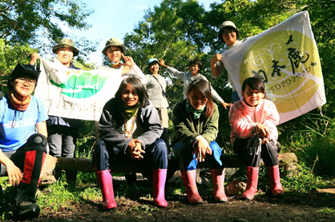帶領部落青少年攀登大山，並且協助部落小學帶領山林課程，帶領孩子進入山林，找回原本屬於布農的生活與能力。Bunun是人的意思，minbunun是**學習成為人**之意，透過山林的旅程，讓布農的孩子長出力量，成為真正的Bunun!

1. **攀登時間**：預計2018年3月
2. **攀登地點**：內本鹿古道清水段
3. **預計行程：**

第一天

鹿野車站集合(8點)-桃源國小整裝-清水段產業道路-內本鹿古道入山口停車-內本鹿古道-蘇鐵保護區午餐與紮營-布農野地生活課程(本日步行約5小時)

夜間課程：內本鹿的遷徙史/團隊日誌分享

第二天

輕裝步行古道-飛旋瀑布-布農家屋遺址-折返回蘇鐵保護區午餐-團隊分享-登山口搭接駁車-桃源國小整理裝備-鹿野車站解散(本日步行約7小時)

**#2018年1月擇日行前說明會(時間大約需一堂課)**

#學生集合與解散的交通請學校協助處理

1. **課程重點**

* 行程說明與團隊契約擬定
* 內本鹿古道介紹
* 登山裝備介紹
* Bunun山林生活能力建構(搭帳、取材、搭爐炊事為主)
* 布農的山林智慧認識
* 淨山服務學習與團隊回饋

1. **個人裝備建議表(行前說明會將會介紹)：**

|  |  |
| --- | --- |
| 項目 | 說明 |
| 行進穿著 | 長袖排汗衣與輕便好活動的長褲尤佳，切勿穿著牛仔褲 |
| 揹負裝備 | 請準備可以裝公裝公糧的大背包並做好防水 |
| 吃飯裝備 | 容器以可以放在火上加熱材質為主，如不銹鋼便當盒等 鋼杯 |
| 走路裝備 | 本次路線為中海拔山區，泥土較為濕軟，建議穿著雨鞋尤佳搭配厚襪子或鞋墊  可準備一雙輕便拖鞋營地使用 |
| 照明裝備 | 因有夜間觀察行程建議使用頭燈  出門前檢查是否夠亮，記得攜帶備用電池 |
| 禦寒裝備 | 攜帶睡袋（夜晚溫度大約16-18度）與ˇ保暖衣物、毛帽或頭巾保暖頭部（到營地後可穿著之保暖外套） |
| 遮陽裝備 | 鴨舌帽、防曬乳視個人需求 |
| 備用衣物 | 可攜帶一套衣褲與襪子作為備用 |
| 雨衣 | 可以的話以兩截式雨衣唯佳，或請準備雨傘 |
| 行動糧 | 大約100公克，巧克力與餅乾糖果等乾糧自行酌量 |
| 第一天午餐 | 午餐 |
| 行動水壺 | 每天約需要1000cc的水，林道沿途有水源 |